厦门金龙联合汽车工业有限公司招标项目

招 标 文 件
项目名称：金龙厂区弱电系统年度维护服务项目
项目编号：FSCZB202408130001

招标方：厦门金龙联合汽车工业有限公司
联系人：招标中心
电 话：0592-6370049
日 期：2024年08月13日
目录
招标公告 3
投标须知 5
附件格式 10
附件一 投标函 10
附件二 法定代表人授权委托书 11
附件三 投标供应商情况表 12
附件四 报价一览表 13
附件五 质量、售后、交期保证承诺书 14
附件六 廉洁承诺书 15
附件七 投标资格声明函 16
附件八 拟派维护服务人员配置简要情况表 17
附件九 采购招标综合评分表 18
附件十 承诺函（格式自拟） 20
附件十一 技术人员数量证明材料（格式自拟） 21
附件十二 服务方案（格式自拟） 22
附件十三 投标文件投递参考范例 23

招标公告
项号 | 主题 | 说明
1 | 招标人 | 厦门金龙联合汽车工业有限公司
2 | 招标执行单位 | 招标中心
3 | 招标项目 | 金龙厂区弱电系统年度维护服务项目
4 | 招标项目编号 | FSCZB202408130001
5 | 招标文件售价 | ￥0
6 | 招标文件领取 | 投标人根据招标公告联系招标项目负责人获取
7 | 投标文件接收信息及注意事项 | 投标文件接收截止时间：2024年8月24 日（周六 ）  投标文件接收地址：厦门市集美区金龙路9号厦门金龙联合汽车工业有限公司招标中心 邮编：361023 联络人：蔡志雄 电话： 0592-6370049  注意事项：  （1）投标人应于投标截止时间前通过邮寄方式递交投标交件，邮寄方式指快件上的信息能证明是第三方快递公司的有效方式。非邮寄方式或逾期送达的投标文件视为无效投标文件。  （2）投标人应在快递封面注明函件内容，包括：招标项目名称、编号及投标人的名称、地址、联系人、联系电话，函件内容应张贴在快递包装的最外层，并用透明胶带覆盖，见附件十二投标文件投递参考范例。  （3）投标人应在投标文件截止接收时间前，将“快递单号+项目名称+投标保证金相关凭证扫描件”发送至邮箱jlzbzx@mail.king-long.com.cn。  以上注意事项中任意一项没有完成，导致对应投标文件没有参与开标或被视为无效投标，后果由投标人自行承担。
8 | 开标、评标 | 开标、评标时间：2024年8月26 日 （周一 ）  开标、评标地点：厦门金龙联合汽车工业有限公司
9 | 招标项目联系人及联系方式 | 联系人姓名：陈工 电话：18030006860  联系地址：福建省厦门市集美区金龙路9号
10 | 投标供应商应具备的基本条件 | 本次招标不接受联合体投标  投标供应商应具备以下基本条件：  (一)具有独立承担民事责任的能力；  (二)具有良好的商业信誉和健全的财务会计制度；  (三)具有履行合同所必需的设备和专业技术能力；  (四)有依法缴纳税收和社会保障资金的良好记录；  (五)参加投标前三年内,在经营活动中没有因违法经营受到刑事处罚或者责令停产停业、吊销许可证或者执照、较大数额罚款等行政处罚的重大违法记录。  （六）具有电子与智能化工程专业承包二级（或以上）资质。
11 | 投标保金 | 投标人公司需在截标日之前将投标保证金人民币1万，以如下方式支付：  电汇方式：转账到招标方以下账户，转账时请注明“公司名称+项目名称+保证金+金额”字样；并将银行回单“一式三份”与投标文件一并送达；银行回单须字迹和盖章清晰易于辨识。  投标保证金缴纳：  1.指定银行：中国工商银行股份有限公司厦门湖里支行  2.户 名：厦门金龙联合汽车工业有限公司  3.账 号：4100 0229 0902 4208 259  4.到账时间：招标截标日前。

投标须知
项号 | 主题 | 说明
1 | 招标人 | 厦门金龙联合汽车工业有限公司
2 | 招标执行单位 | 招标中心
3 | 招标项目 | 金龙厂区弱电系统年度维护服务项目
4 | 招标内容及要求 | - 招标内容：金龙厂区弱电系统年度维护服务项目  - 招标内容说明：  - 年度维护服务内容：包含监控报警系统、多功能音视频系统及网络系统的年度维护服务；  - 维护服务期为2024年9月 1日至2026年 8月 31日，在此有效期内，凡是招标人厂区监控报警系统、多功能音视频系统及网络系统的维护费用（含设备维修采购）低于20万元的项目，均可由中标的投标人进行维护，不再另行进行招投标；  - 我公司将与中标的投标人签订工程年度维护服务合同，根据合同条款结算费用；  - 维护服务厂区包括：大巴厂区、轻商厂区、底盘厂区、礼宾车厂区  - 金龙厂区多功能音视频设备维护服务的范围如下：A栋一楼多功能厅、E栋一层多功能厅、E栋三层会议室:、试验中心一层会议室:、E 栋大厅 LED 屏等。  - 日常维护服务内容  对现有使用中的机器及设备进行维护服务，因自然原因及机器设备质量而引起的故障均在维护服务之列：  - 维护人员提供故障排除、硬件维修、产品技术咨询等服务内容；  - 监控报警系统、门岗道闸、会议系统及机房设备需做好每月定期做设备保养和清洁，并做好工作记录；  - 当出现故障或突发事件时，安排服务人员立即到现场处理及应急响应，损坏设备或系统需要增加或更改的项目提报给投标人审核上报，并遵循此次投标维护单价来替换材料或设备进行项目维护服务工作（其中简易维修的辅材由招标人采购，中标单位按需登记领取）；  4）根据甲方需求，安排维护服务人员做好会议期间多功能音视频系统的保障工作；
5 | 招标技术规格要求 | 4、服务要求：  - 人员要求：由于维护服务的系统范围较广要求有较高的专业维护能力，要求投标人充分熟悉现场的系统架构、相关品牌型号设备的性能功能，当出现问题可及时处理，因此要求投标人需要有相关业绩，维护服务人员具有一定的维护服务能力及经验；  - 人员配置要求：在签订合同后一周内需要派驻2名维护服务人员驻场，1名机动维护服务人员根据招标人需要进厂服务；每个工作日要求维护服务人员按招标人上班时间提供维护服务；在特殊情况下，必须保证非工作日期间设备、系统正常运行，一旦出现故障，则必须当日修复；  - 投标人注册地在厦门或在厦门拥有售后服务网点，方便招标人对于现场出现的问题及时联系沟通，并能够及时作出反应处理，提供完善的本地维护服务；  - 自发出维护通知或确认付费维护起，维护服务人员必须立即到达现场排查故障原因，拟出维护方案并开始实施维护；  - 维护项目需严格按照招标人要求进行，维护效果达到招标人认可方为合格；  - 维护应严格按照甲方和国家相关规范要求进行，投标人熟悉掌握安全防范措施和事故应急处理预案能力；  - 维护人员应严格遵守厂区的各项规章制度，涉及特种作业需办理相关申请流程并落实相关安全措施后方可实施；  - 中标后，为员工购买每人50万元以上人身意外险（含1-10级工伤险）；投标人须对此作出书面承诺；  - 必须严格遵守国家关于隐私方面的所有法律法规，绝对保密任何有关的资料信息。投标人须对此作出书面承诺；  - 在服务的有效期内，提供原厂版本升级更新服务，包括但不限于软件补丁、升级等服务；  5、维保服务方式要求  1）为招标人指定专人，由其统一负责协调维保服务所需的一切资源；更换维护服务人员需经过招标人同意方可更换；  3）必须向招标人提供7×24小时电话故障报修和技术支持服务，电话服务请求的响应时间应少于半小时，工作日内维护服务人员驻场服务，8小时内无法修复的提供替代解决方案，以保障正常运行；  4）对招标人申报的设备故障提供现场技术支持，并提供故障报告，对遇到的故障问题进行汇总、分析和发布，提出优化解决方案，逐步保证设备运行安全；  5）针对业主当前设备运行情况，给出优化和提升建议，根据业主业务发展趋势，评估设备当前及应有性能，提出建议。
6 | 评审方法 | 综合评审法：在全部满足招标文件实质性要求前提下，按照招标文件中规定的各项因素进行综合评审后，以评标总得分前三名的投标人作为候选人，项目负责人向公司提报评标结果以及应用方案，经审批确定中标人。只有资格性检查和符合性检查合格的投标文件才能进入综合评分，具体评分细则详见附件九采购招标综合评分表。参与投标供应商应就具体评分细则所需的证明材料随投标文件一并提交，相应项目提交不全或缺漏将直接影响评分，请投标供应商特别注意。
7 | 投标有效期 | 90天（日历天数），从投标文件提交截止日起计算。
8 | 招标文件领取 | 投标人根据招标公告获取  □由招标项目负责人以公司电子邮箱方式发送投标人
9 | 招标文件的澄清 | 投标人对招标文件如有疑问，请在投标截止日前三天提出，招标人将在投标截止日前二天回复。对于重复问题或超过期限时间提出的疑问，招标人将不保证提供回复说明。
10 | 招标文件变更 | 招标文件变更内容如果有影响投标文件编制的（如影响投标人价格核算的），招标人将会在投标截止日期前七天通过书面形式通知投标人；其他不影响投标文件编制的，招标人将在投标截止日期前三天通过书面形式通知投标人。招标人不保证提供对投标人个别通知的服务。  投标截止日期之前发布的招标补充文件均为招标文件的组成部分，与投标文件具有同等法律效力。当文件间的内容有矛盾时除非另有申明，以日期在后的文件为准。
11 | 投标文件组成（请认真阅读） | 第一部分：商务报价文件（该部分文件一式叁份，每页加盖公章，用信封独立密封，并在封口处加盖公章）  - 投标函（附件一）；  - 法定代表人授权委托书（附件二）；  - 投标保证金汇款凭证复印件；  - 采购报价一览表（附件四）；  - 质量、售后、交期保证承诺书（附件五）；  - 廉洁承诺书（附件六）；  - 投标资格声明函（附件七）；  - 拟派维护服务人员配置简要情况表；（附件八）；  - 采购招标综合评分表；（附件九）  - 承诺函；  - 技术人员数量证明材料（格式自拟）；  - 服务方案（格式自拟）。  第二部分：主要企业资质文件（该部分文件一式一份，需加盖公章）  - 公司资料简介；  - 最新营业执照副本复印件、开户许可证、开票资料（必须提供）；  （三）投标供应商情况表（必须提供，见附件三，需盖章）；
12 | 投标文件  接收信息 | 投标文件接收截止时间：2024年 8月24 日 （周六 ）  投标文件接收地址：厦门市集美区金龙路9号厦门金龙联合汽车工业有限公司招标中心 邮编：361023 联络人：蔡志雄 电话： 0592-6370049  注意事项：  （1）投标人应于投标截止时间前通过邮寄方式递交投标交件，邮寄方式指快件上的信息能证明是第三方快递公司的有效方式。非邮寄方式或逾期送达的投标文件视为无效投标文件。  （2）投标人应在快递封面注明函件内容，包括：招标项目名称、编号及投标人的名称、地址、联系人、联系电话，函件内容应张贴在快递包装的最外层，并用透明胶带覆盖，见附件十二投标文件投递参考范例。  （3）投标人应在投标文件截止接收时间前，将“快递单号+项目名称+（投标保证金相关凭证扫描件）”发送至邮箱jlzbzx@mail.king-long.com.cn。  以上注意事项中任意一项没有完成，导致对应投标文件没有参与开标或被视为无效投标，后果由投标人自行承担。
13 | 付款方式 | 我公司将与中标的投标人签订工程年度维护合同，根据合同条款按月或按项目进度结算维护服务费。每次付款前中标人需提供等额增值税专用发票。
14 | 开标、评标 | 开标、评标时间：2024年 8月 26 日 （周一）  开标、评标地点：厦门金龙联合汽车工业有限公司
15 | 投标保证金 | 投标人公司需在截标日之前将投标保证金人民币1万，以如下方式支付：  电汇方式：转账到招标方以下账户，转账时请注明“公司名称+项目名称+保证金+金额”字样；并将银行回单“一式三份”与投标文件一并送达；银行回单须字迹和盖章清晰易于辨识。投标保证金应当从投标人基本账户转出，投标保证金未按规定提交将导致废标。对于未中标供应商，在招标结束后一个月内退还投标保证金。对于中标供应商，在标的物量产至正常供货后两个月内退还投标保证金或转为履约保证金（如有）。  投标保证金缴纳：  1.指定银行：中国工商银行股份有限公司厦门湖里支行  2.户 名：厦门金龙联合汽车工业有限公司  3.账 号：4100022909024208259  4.到账时间：招标截标日前  无投标保证金相关凭证的投标文件将被视为无效投标，请投标人务必在投标文件截止接收时间前发送保证金凭证扫描件至jlzbzx@mail.king-long.com.cn。
16 | 投标须知 | 一、投标人应认真审阅读招标文件所有内容，如果投标文件不能响应招标文件的要求将被作为无效投标。  二、本次招标不接受联合体投标。  三、投标文件属下列情况之一的，应当在资格性、符合性检查时按照无效投标处理：  - 超过截止日期前未交保证金或其他等效保证的；  - 未按照招标文件规定要求密封、签署、盖章的；  - 超过截止日期送达的投标文件；  - 不具备招标文件中规定资格要求的；  - 不符合法律、法规和招标文件中规定的其他实质性要求的；  - 投标文件未加盖投标法人公章；  - 投标人发生合并、分立、破产等重大变化的，应当及时书面告知招标人。投标人不再具备招标文件规定的资格条件或者其投标影响招标公正性的，其投标无效。  四、在招标采购中，出现下列情形之一的，应予流标：  - 至投标截止时间止，投标供应商不足三家的；  - 出现影响采购公正的违法、违规行为的；  - 投标人的报价均超过了采购预算，招标人不能支付的；  - 因重大变故，采购任务取消的,招标单位对重大变故的定性保留最终解释权。  五、投标人有下列情形之一的，投标保证金将不予退还：  - 投标人在投标有效期内撤销投标文件的；  - 投标人在投标过程中弄虚作假，提供虚假材料的；  - 中标人不与采购人签订合同的；  - 中标人在签订合同时向招标人提出附加条件或者更改合同实质性内容的；  - 将中标项目转让给他人或者在投标文件中未说明且未经招标人同意，将中标项目分包给他人的；  - 被查实存在影响中标结果的违法行为，如围标串标行为：有《招标投标实施条例办法》中的第三十九条，第四十条、第四十一条情形者视为相互串通投标。  - 其他严重扰乱招投标程序的。  六、其他  - 中标供应商未经招标方同意且有如下行为之一的，将被列入不良行为记录名单，没收投标保证金，未经审批在一至三年内禁止参加我司采购活动：  - 中标供应商未按照招标文件、中标文件确定的事项签订采购合同；  - 与我司另行订立背离合同实质性内容的协议的 ；  - 中标后无正当理由不与我司签订合同的，拒绝履行合同的；  - 提供虚假材料谋取中标、成交的；  - 采取不正当手段诋毁、排挤其他供应商的；  - 与采购方、其他供应商或者招标代理机构恶意串通的；  - 向采购方、招标代理机构行贿或者提供其他不正当利益的。

附件格式

附件一 投标函
厦门金龙联合汽车工业有限公司：
- 根据已收到的号招标文件FSCZB202408130001，我单位(公司)在研究后，愿按招标文件的要求争取本次招标标的。
- 我单位(公司)保证所提交的投标文件中所有关于投标资格的文件、证明和陈述均是真实的、准确的。若与真实情况不符，我单位(公司)同意参与此次投标活动无效，并愿意承担由此而产生的一切后果。
- 我单位(公司)保证提交的投标文件符合国家及招标人有关规定，并符合行业标准、规范、规程、定额及相关法律、法规的要求，并能通过有关主管部门、招标人的审查。
- 我单位(公司)保证所提交的投标文件内容全部属实，并保证我单位(公司)如果中标，将依照招标文件以及我单位(公司)投标文件内容，与招标人签订合同并按要求履约。
- 我单位(公司)理解，最低投标报价不能作为中标的唯一条件或保证。
- 我单位(公司)同意招标文件、中标通知书和我单位(公司)的投标文件将构成合同的构成要件。我单位(公司)已充分知悉并接受采购合同及相关质保协议、售后协议的全部内容，并承诺中标后按贵司要求签订上述协议，受其约束。否则，贵司有权没收投标保证金。
- 我单位(公司)愿按《中华人民共和国民法典》履行自己的全部责任。
- 我单位(公司)同意按招标文件规定交纳投标保证金。
- 与本投标有关的一切正式往来通讯请寄：
联系人： 地 址：_ _
电 话： 邮 箱：_________ _________ ____
开户行： 行 号：_______ _________________
账 号：_______________ _______
投标人公司盖章：：_________________________
法定代表人或授权委托人(签字或盖章)：_________________________

附件二 法定代表人授权委托书
本授权委托书声明： 我 (授权人)系 (投标公司)的法定代表人，现授权委托 (投标人姓名)为我公司代理人，以本公司的名义参加厦门金龙联合汽车工业有限公司的编号为FSCZB202408130001的招标活动。代理人在制作投标文件、开标、评标、合同谈判过程中所签署的一切文件和处理相关的一切事务，我均予以承认。
代理人在本法定代理人授权委托书有效范围内签署的所有文件不因授权委托的撤销而失效，除非有撤销授权委托的书面通知，本授权委托书自投标开始至合同履行完毕止。
代理人无转委托权。特此委托。

（附授权代理人身份证复印件）

投标人公司盖章： _________________________
法定代表人或授权委托人(签字或盖章)：_________________________

附件三 投标供应商情况表
- 基本信息
厂商 名称 | 中文 |  | 企业性质 | □国有  □合资  □独资  □私营  □跨国集团  □上市公司 | 主管部门
厂商 名称 | 英文
厂商 名称 | 曾用名
公司负责人 |  |  | 联络部门/人员 |  | 部门/职务
公司地址 |  |  |  |  | 手机
公司电话 |  |  |  |  | E-mail
公司传真 |  |  | 公司网址
公司人员状况 |  | 总人数： 人

投标人公司盖章：________________________
法定代表人或授权委托人(签字或盖章)：_______________________

附件四 报价一览表
序号 | 品名 | 配置 | 数量 | 含税单价 | 小计（元） | 合计（元）  小计*12个月
1 | 维护服务费用（人工费） | 常驻人员 | 2人 | ______（元/月•人）
1 | 维护服务费用（人工费） | 机动人员 | 1人 | ______（元/月•人）
2 | 维护服务费用（人工费）合计 | - | - | - | -
2 | 主材费用 | - | 1项 | - |  | -
3 | 辅材费用 | - | 1项 | - |  | -
4 | 材料费用（辅材+主材）合计 | - | 1项 | - |  | -

备注：
1.投标人承诺不擅自更改报价单样式及结构内容，否则后果将由投标人自行承担；
2.若投标人的维护服务费用报价合计超过招标控制价 25 万元，招标人可不采用；材料清单请联系项目负责人领取；
3.投标人承诺在接到通知后，必须立即到达现场排查故障原因，24个小时内解决故障；
4.投标人承诺重视售后服务，及时提供技术支持，承诺提供1年的质保；

投标人公司盖章：________________________
法定代表人或授权委托人(签字或盖章)：_______________________

附件五 质量、售后、交期保证承诺书
厦门金龙联合汽车工业有限公司：
我司承诺投标物资的技术规范及标准严格按照贵司要求的标准执行，质量及交期保证按贵司要求执行。

1、维保服务
（1）每月应定期清洁设备。并做好工作日记。
（2）★在签订合同后一周内需要派驻2名维护服务人员驻场，1名机动维护服务人员根据招标人需要进厂服务；每个工作日要求维护服务人员按招标人上班时间提供维护服务；在特殊情况下，必须保证非工作日期间设备、系统正常运行，一旦出现故障，则必须当日修复。
（3）在服务的有效期内，提供原厂版本升级更新服务，包括但软件补丁、升级等服务。
（4）当出现故障或突发事件时，安排有经验的原厂工程师提供现场处理及应急响应，损坏设备或系统需要增加或更改的项目由投标人上报，并遵循此次投标维护单价来替换材料或设备进行项目维护工作。
（5）★自发出维护通知或确认付费维护起，投标人必须立即到达现场排查故障原因，拟出维护方案并开始实施维护。
（6）必须严格遵守国家关于隐私方面的所有法律法规，绝对保密任何有关的资料信息；
（7）严格按照贵司要求维护人员应遵守招标人厂区管理制度，出入需佩戴有效证件、不得擅自动用贵司的设备器具等：
2、维保方式要求
（1）服务提供商需为本项目所有设备提供维保服务。
（2）为招标人指定专人，由其统一负责协调维保服务所需的一切资源；更换维护服务人员需经过招标人同意方可更换
（3）必须向招标人提供7×24小时电话故障报修和技术支持服务，电话服务请求的响应时间应少于半小时,工作日内现场人员服务，8小时内无法修复的提供替代解决方案，以保障正常运行。
（4）对招标人申报的设备故障提供现场技术支持，并提供故障报告，对遇到的故障问题进行汇总、分析和发布，提出优化解决方案，逐步保证设备运行安全。
（5）针对招标人当前设备运行情况，给出优化和提升建议，根据业主业务发展趋势，评估网络设备当前及应有性能，提出建议。

投标人公司盖章：_________________________
法定代表人或授权委托人(签字或盖章)：_________________________

附件六 廉洁承诺书
为促进廉洁自律有关规定的落实，打击贿赂、以权谋私等违法犯罪行为，保证各项经营活动健康有序开展，维护员工职业操守，提高合作效率，本单位在与厦门金龙联合汽车工业有限公司开展投标业务活动中承诺：
一、自觉遵守国家法律、法规，按照《中国共产党纪律处分条例》、《中华人民共和国反不正当竞争法》、《关于禁止商业贿赂行为的暂行规定》以及有关要求进行各项业务活动。
二、不向厦门金龙的工作人员及其亲属馈赠礼金、礼品（含有价证券）；不向厦门金龙的工作人员提供任何应由其个人支付报酬的劳务和其它服务；不为厦门金龙的工作人员安排可能影响公正执行公务的任何活动（如：旅游、高消费宴请、娱乐等）；不为厦门金龙的工作人员支付应由其个人支付的任何赞助费、宣传费、咨询费、劳务费等；不为厦门金龙的工作人员报销任何名义的个人消费凭证；不为厦门金龙的工作人员安排违反社会公德的活动；不为厦门金龙的工作人员提供经商、办企业、消费提供特殊便利或优惠等。
三、不与其他经营者串通报价和投标，不排挤其他经营者的公平竞争，损害其他经营者的合法权益；不在工程建设的预决算编制工作中弄虚作假、高估冒算。
四、发现厦门金龙的工作人员有受贿行为或索贿要求、徇私舞弊、滥用职权时，将予以举报并提供证据。举报电话：0592-6371215 ；举报邮箱：jjjcs@mail.king-long.com.cn；举报信件：厦门金龙联合汽车工业有限公司，纪检监察室收。
五、自觉接受监督，本单位及员工若有违反本承诺书（包括但不限于本承诺书所列举禁止项目），致使厦门金龙工作人员受到纪检监察部门党纪、政纪处分，自处分确定之日起三日内，本单位自愿支付贵公司 2 万元人民币违约金；致使厦门金龙工作人员受到司法机关刑事追究（判处拘役或有期徒刑以上刑罚处罚），自判决生效之日起三日内，本单位自愿支付贵公司 5 万元人民币违约金。
特此承诺。

投标人公司盖章：________________________
法定代表人或授权委托人(签字或盖章)：________________________

附件七 投标资格声明函
致厦门金龙联合汽车工业有限公司：
经仔细研究项目名称： （项目编号：FSCZB202408130001） 招标项目的招标文件全部内容，我司 （投标人公司名称 ）郑重声明以下几点：
- 我司具有独立承担民事责任的能力；
- 我司具有良好的商业信誉和健全的财务会计制度；
- 我司具有履行合同所必需的设备和专业技术能力；
- 我司有依法缴纳税收和社会保障资金的良好记录；
- 参加投标前三年内,我司在经营活动中没有因违法经营受到刑事处罚或者责令停产停业、吊销许可证或者执照、较大数额罚款等行政处罚的重大违法记录；
- 未被工商行政管理机关在全国企业信用信息公示系统中列入严重违法失信企业名单；
- 未被最高人民法院在“信用中国”网站（www.creditchina.gov.cn）或各级信用信息共享平台中列入失信被执行人名单；
- 在近三年内投标人或其法定代表人（单位负责人）没有行贿犯罪行为的。

我司对所有上述资料和信息的真实性和准确性负责，评标后，如贵司审查需要，我司愿意无条件配合提供上述资料，若经审查一旦发生上述资料和信息的失实，贵司将有权宣布我司投标文件作废并没收投标保证金。

投标人公司盖章：________________________
法定代表人或授权委托人(签字或盖章)：________________________

附件八 拟派维护服务人员配置简要情况表
类型 | 姓名 | 身份证 | 岗位资格证明 |  | 工作年限 | 备注
类型 | 姓名 | 身份证 | 证书名称 | 证号 | 工作年限 | 备注
常驻人员
常驻人员
机动人员
…
我单位在此承诺：我方上述拟派往本项目的项目服务人员均为本单位在职职工，中标后项目服务人员按相关规定及时全员到位履行职责，如有弄虚作假或服务人员未能全员及时到位履行职责，我方愿承担违约责任并接受相关主管部门的任何处罚。

注： 1、投标人需提供拟派人员的截止投标时间前1个月社保缴交证明复印件、劳动合同复印件、工作年限证明材料；
2、投标人拟派的维护服务人员原则上不允许更换，如需更换需经过招标人同意方可更换；
3、本项目常驻维护服务人员须进行驻点工作。

投标人（全称并加盖公章）：
法定代表人或其委托代理人： （签字或盖章）
日 期： 年 月 日
附件九 采购招标综合评分表
序 | 评审方向 | 评分规则 | 满分分值
11 | 报价 | 取有效投标人的投标报价算术平均值*0.95作为基准价，其评标基准价格分为满分。其他投标人的价格分统一按照下列公式计算：  偏差率=100%×｜评审价-评标基准价｜/评标基准价  （1）如果投标人的评审价＞评标基准价，则最终得分=60-偏差率×60×1.5；  （2）如果投标人的评审价≤评标基准价，则最终得分=60-偏差率×60×1；  注：  1）计算得分时，均四舍五入后保留最后两位小数；  2）人员服务费用及材料费用分别计算得分，各占30分。 | 60
22 | 服务方案 | 根据投标人提供的针对日常维护服务实施方案（包括日常维护服务处理方案、进度管控措施、安全措施、保密措施等），是否符合现场实际且切实可行等情况进行综合评价：优得10-7分，良得6-3分，一般得2-1分，差或未提供不得分。 | 10
33 | 维护服务人员实力 | （1）投标人为本项目配备的维护服务人员持有的网络、安防、音频专业相关证书或安全员证书的，每个证件得1.5分，满分9分。  （2）投标人为本项目配备的维护人员具有2年以上类似项目工作经验的，每人得2分，满分6分。  [注：投标人需提供按格式要求填写配置人员名单，并提供相关证书等其他有效证明材料及投标截止之日前六个月中任一个月的政府相关部门出具的社保缴纳证明] | 15
44 | 近三年同类业绩 | 投标人提供近3年同类业绩，提供3个业绩证明，得10分；提供2个业绩证明，得6分；提供1个业绩证明，得3分;未提供不得分。  （投标人应如实填报业绩，投标人在投标文件中应附上合同复印件，无复印件不计业绩。我公司将保留要求投标人提供合同原件予以核查的权利。若发现填报不实，本项不得分） | 10
5 | 企业综合实力 | 根据投标人提供的注册资本横向对比，第一名得2分，第二名得1.5分，第三名得1分，以此类推，最低得0.5分。  根据投标人提供的公司技术人员数量进行横向对比，第一名得3分，第二名得2.5分，第三名得2分，以此类推，最低得0.5分。未提供相关证明资料不得分。 | 5

附件十 承诺函
承诺函
厦门金龙联合汽车工业有限公司：
- 我司承诺中标后，为员工购买每人50万元以上人身意外险（含1-10级工伤险）；
2、我司承诺中标后，严格遵守国家关于隐私方面的所有法律法规，绝对保密贵司任何有关的资料信息

投标人： （盖章）
法定代表人或其委托代理人： （签字或盖章）
日 期： 年 月

附件十一 技术人员数量证明材料（格式自拟）

附件十二 服务方案（格式自拟）

附件十三 投标文件投递参考范例
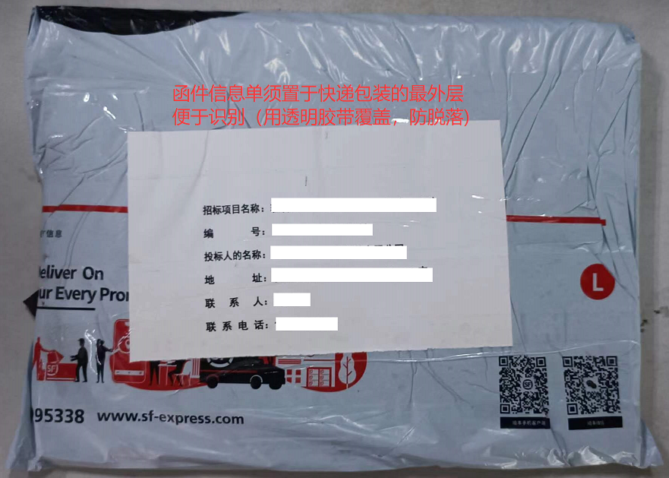
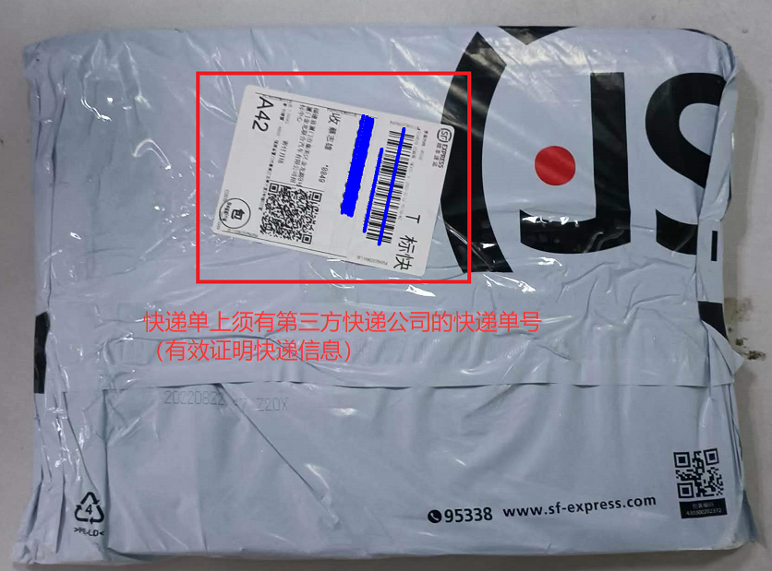
特别提醒：除上述保证金凭证或货款抵扣保证金证明函扫描件外，投标人应在投标文件截止接收时间前，将“快递单号+项目名称”发送至邮箱jlzbzx@mail.king-long.com.cn。未发送邮件可能造成投标文件交接异常，由此导致投标文件被视为无效投标或对应投标文件没有参与开标，后果由投标人自行承担。

